Linux中常用的磁盘相关命令可以按功能分类如下：
磁盘相关命令
lsblk
列出块设备
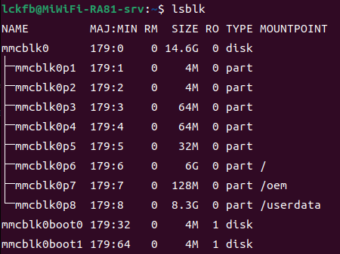
fdisk
操作磁盘分区表
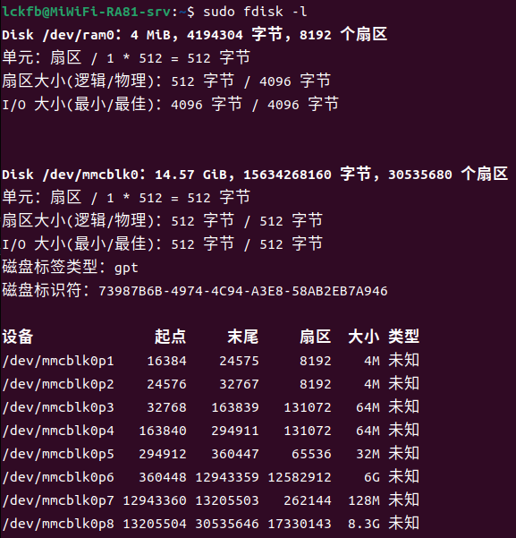
cfdisk
显示或操作磁盘分区表
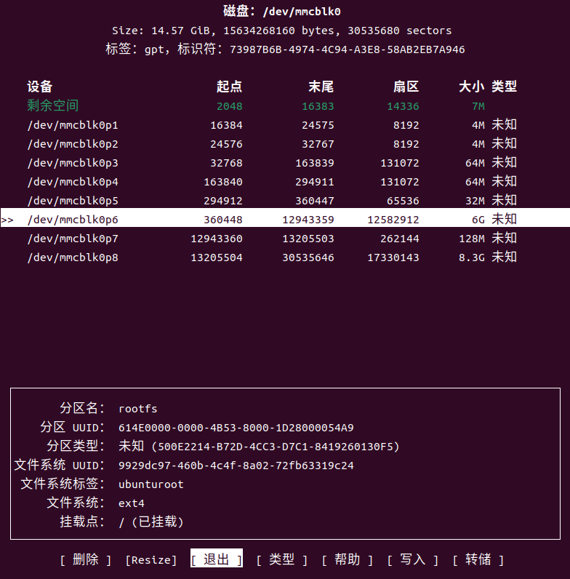
parted
分区管理程序
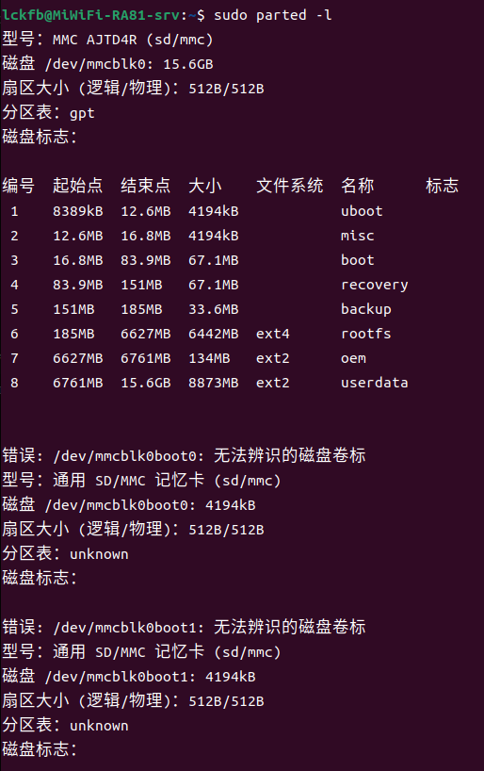
blkid
定位/打印块设备属性
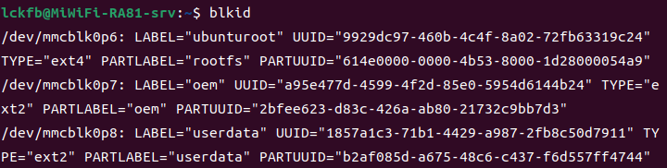
df
报告文件系统磁盘空间使用情况
df -h # 以人类可读格式显示
df -i # 查看 inode 使用情况
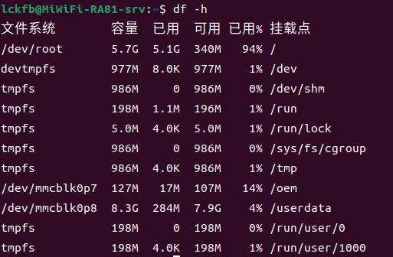
挂载与卸载
mount
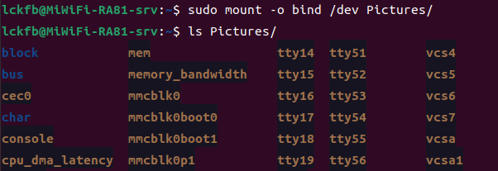
umount
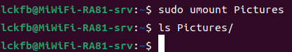
findmnt
列出所有挂载的文件系统
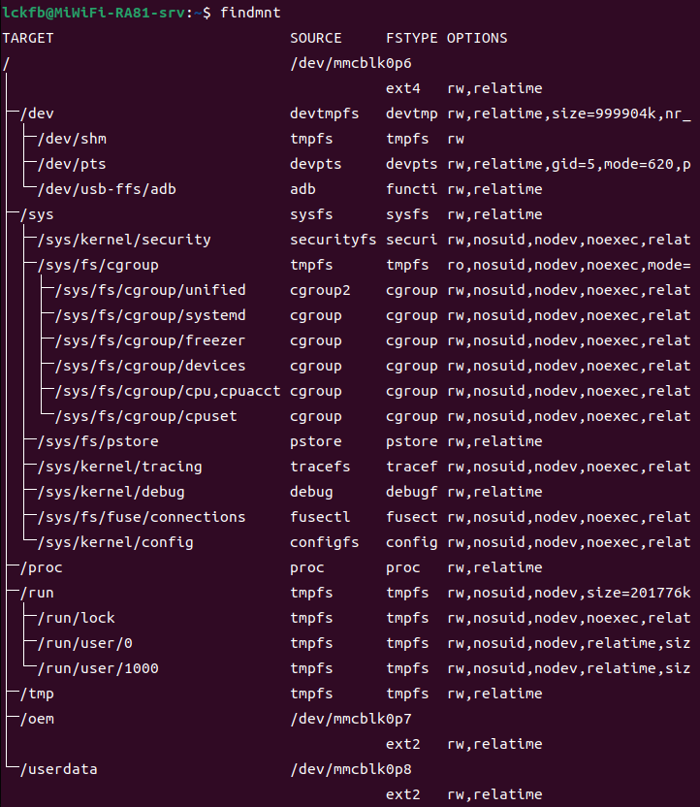
dd
转换并复制文件
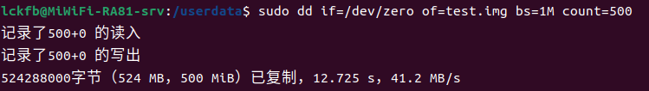
文件系统和格式化
mkfs.xxx
格式化磁盘为某种文件系统
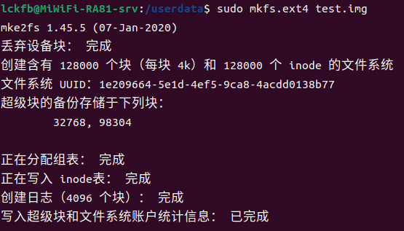
使用tab可以查看支持的文件系统类型
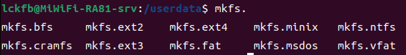
fsck
检查和修复文件系统
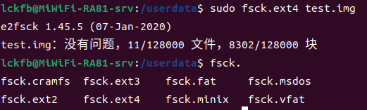
e2fsck
专门用于 ext2、ext3、ext4 文件系统的检查和修复工具
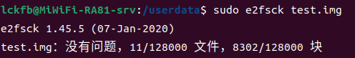

sync
将缓存数据写入持久存储设备中
tune2fs
调整ext2/ext3/ext4文件系统上的可调文件系统参数
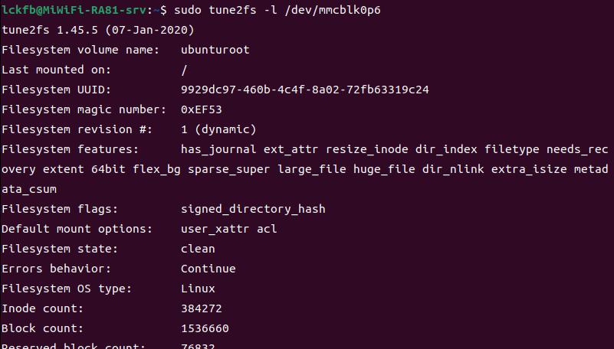
resize2fs
ext2/ext3/ext4文件系统调整工具
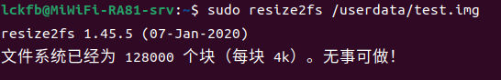
磁盘性能与监控
iostat
显示CPU、设备和分区的信息
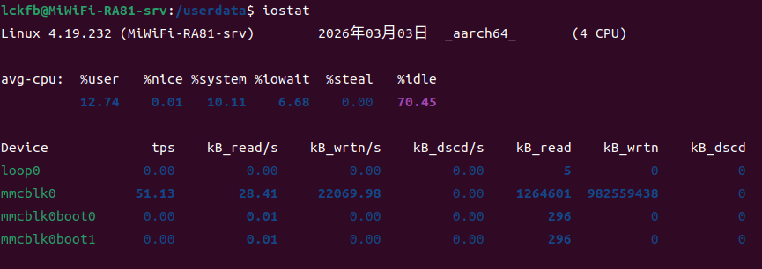
iostat -x 1会1s输出一次
dstat
生成系统资源统计信息的多功能工具
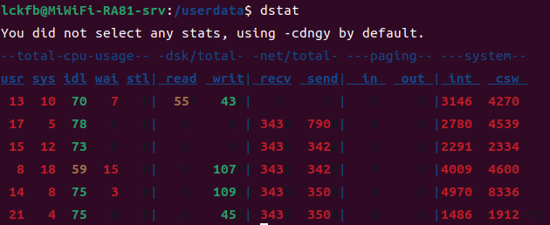

LVM：Logical Volume Manager
pvcreate # 创建物理卷
pvdisplay
pvremove
pvmove
vgcreate # 创建卷组
vgdisplay
vgextend
vgreduce
lvcreate # 创建逻辑卷
lvextend # 扩容
lvdisplay # 查看逻辑卷
lvremove
lvreduce

内存
free

SWAP空间
mkswap
swapon
swapoff
创建交换文件
swap文件要属于root并且权限600
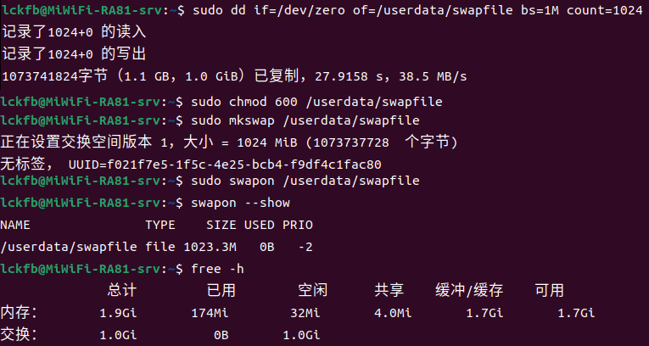
sudo swapoff /userdata/swapfile 关闭swap交换，然后可以rm删除它。

